Cửa / cảm biến cửa sổ 2

# Cảm biến tiếp xúc với tính năng đo nhiệt độ

Cảm biến cửa / cửa sổ FIBARO 2 được thiết kế tốt nhất và cảm biến nhiệt độ và tiếp xúc nhỏ nhất hiện có

trên thị trường. Kích thước thu nhỏ và độ sáng khác thường của nó làm cho nó gần như vô hình trên khung cửa sổ và cửa ra vào của bạn.

Thiết bị kết hợp nhiều tính năng tiện dụng cho phép bạn tăng sự thoải mái và an toàn

.

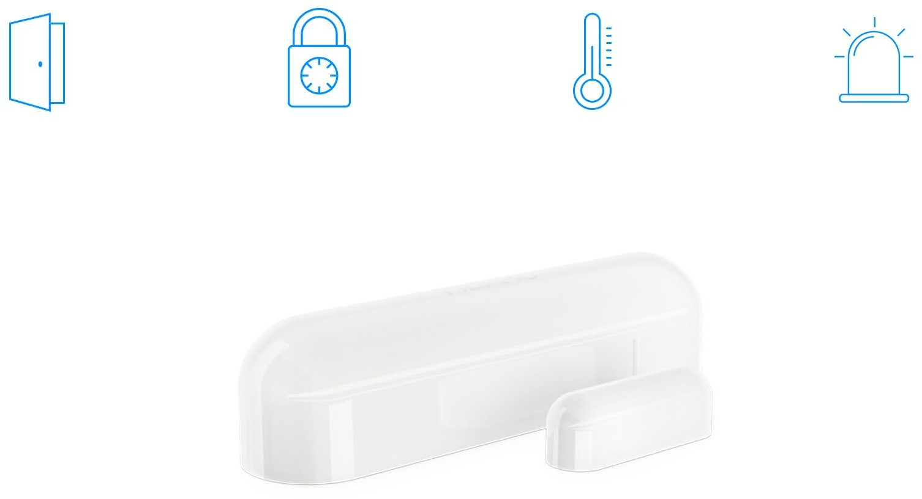

Tiếp xúc

cảm biến

Giả mạo

sự bảo vệ

Nhiệt độ

cảm biến

Một yếu tố của

hệ thống an ninh

Hàng trăm nơi, hàng chục công dụng

Cảm biến cửa / cửa sổ FIBARO 2 phù hợp liền mạch với mọi thiết kế nội thất và quan trọng nhất là

rất đơn giản để cài đặt. Có nhiều nơi mà một cảm biến như vậy sẽ rất hữu ích - tìm tất cả!

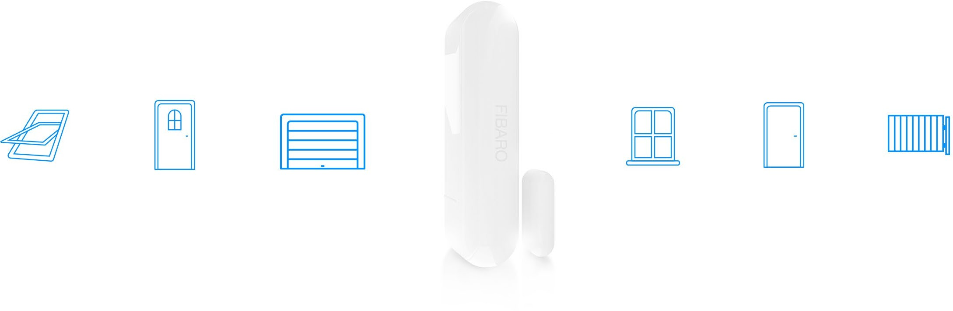

Mái nhà

các cửa sổ

Chủ yếu

cửa ra vào

Nhà để xe

cửa ra vào

các cửa sổ

Cửa ra vào

Sự an toàn

cổng

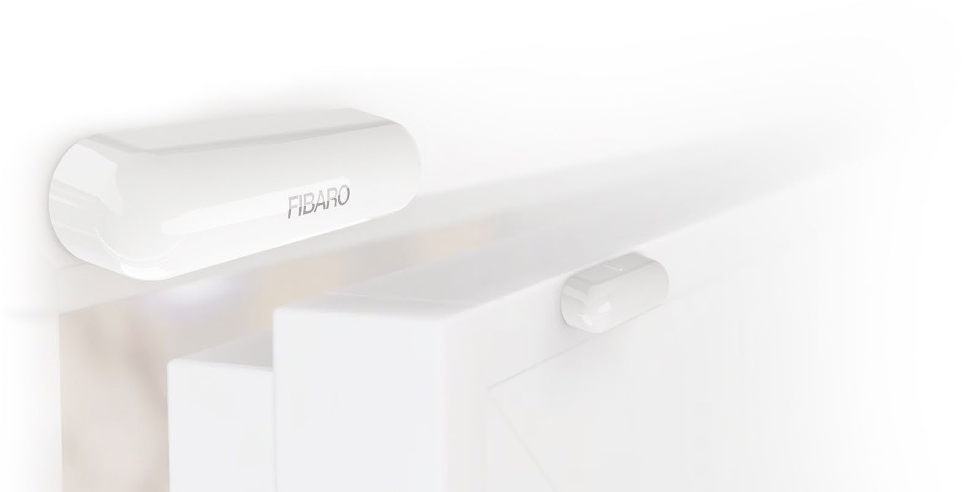

NHIỆT ĐỘ

20,5 C o

20,5oC

CỬA

MỞ

# Cài đặt đơn giản, dễ sử dụng



Bạn sẽ không bao giờ quên đóng cửa sổ

Một ngôi nhà được trang bị cảm biến cửa / cửa sổ FIBARO 2 sẽ nhắc nhở bạn về các cửa sổ đang mở.

Nó có thể làm như vậy, khi bạn chuẩn bị đi làm, đi ngủ hoặc khi trời mưa.

.

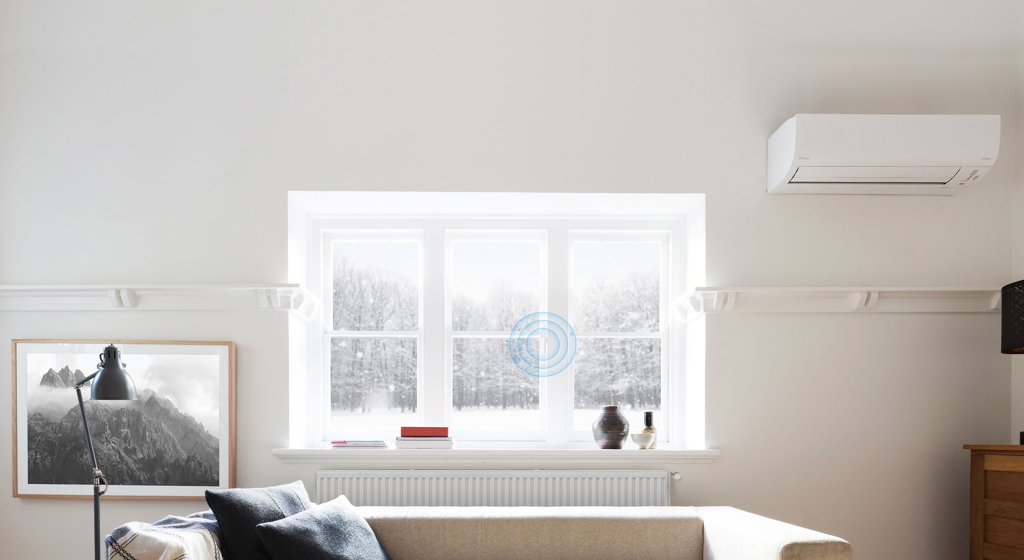

# Hệ thống sưởi thông minh

Khi một căn phòng đang được thông gió, Cảm biến cửa / cửa sổ FIBARO 2 sẽ báo hiệu

hệ thống sưởi để dừng hoặc tạm thời tắt điều hòa không khí của bạn



# Chào mừng về nhà!

Bạn có thể dùng cảm biến cửa/cửa sổ Fibaro 2 để kích hoạt kịch bản đã chọn. Khi được đặt ở cửa chính cảm biến có thể khởi động một chuỗi sẽ chào đón cư dân đang vào – nâng cao nhiệt độ, bật đèn và phát nhạc yêu thích.

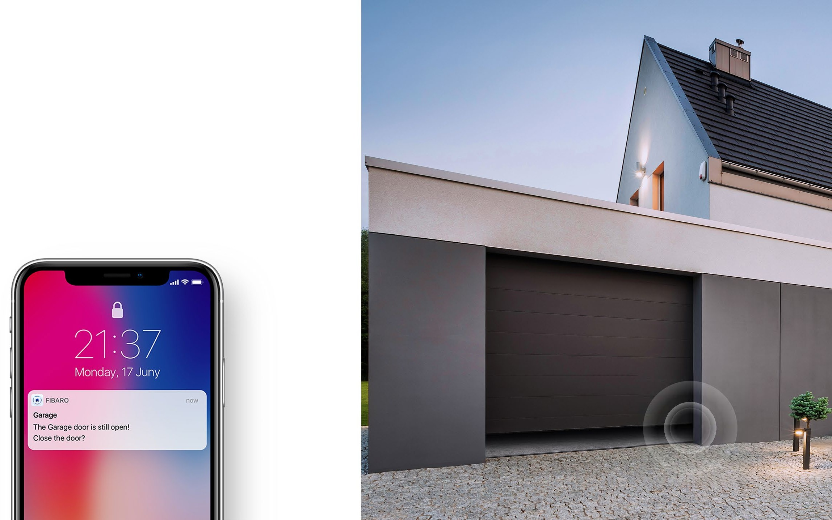

**Thông báo ngay lập tức**

Bạn sẽ ngay lập tức biết về bất kỳ cửa hay cửa sổ nào đang bị mở ra. Cảm biến cửa/ cửa sổ FIBARO 2 sẽ gửi cho bạn thông tin về nó trực tiếp tới điện thoại thông minh của bạn.

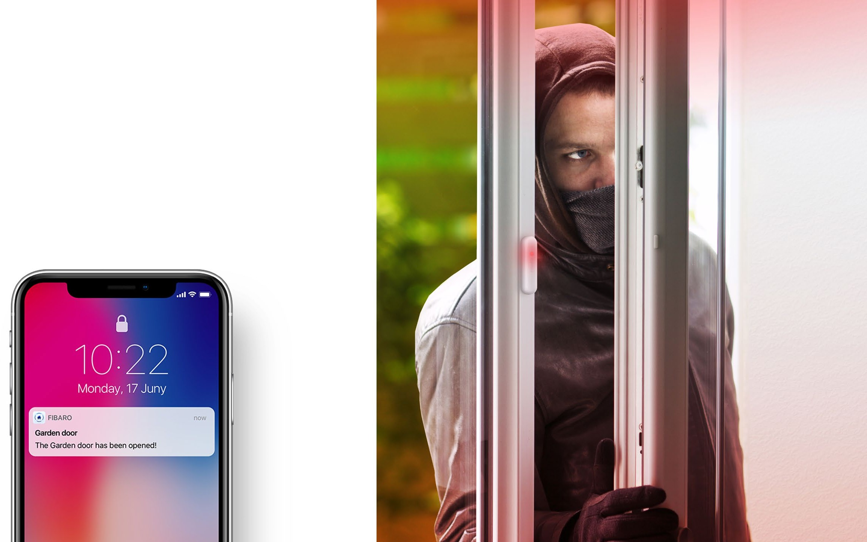

# Thông báo báo động

Cảm biến cửa/ cảm biến cửa sổ 2 cũng sẽ giúp ngôi nhà của bạn an toàn tuyệt đối. Trong trường hợp có bất kì sự giả mạo nào, một báo động làm cho kẻ trộm hoảng sợ và thông báo sẽ được gửi.



# Không có thời gian cho điều ngạc nhiêns

Có vẻ trời sắp mưa? Có một cơn gió thổi rất mạnh ? Với FIBARO không có vấn đề nào ở trên là vấn đề! Bạn có thể nhận được thông báo về các cửa sổ đang mở ngay cả trên đồng hồ thông minh.



# Những con đường bí ấn

**Ułatwia każdy dzień**

FIBARO Wall Plug pomaga w codziennych czynnościach i nietypowych sytuacjach.

Wszędzie tam, gdzie potrzebujesz sterowania urządzeniem elektrycznym, FIBARO Wall Plug będzie prostym i wygodnym rozwiązaniem.

Một cảm biến được đặt ở cửa thú cưng cho phép bạn theo dõi hoạt động của chúng bất kì lúc nào.

Nếu bạn lo lắng về người bạn lông xù của mình, hãy đặt một hành động, trong FIBARO sẽ tự động cho bạn biết khi nào nó rời đi hay trở về.

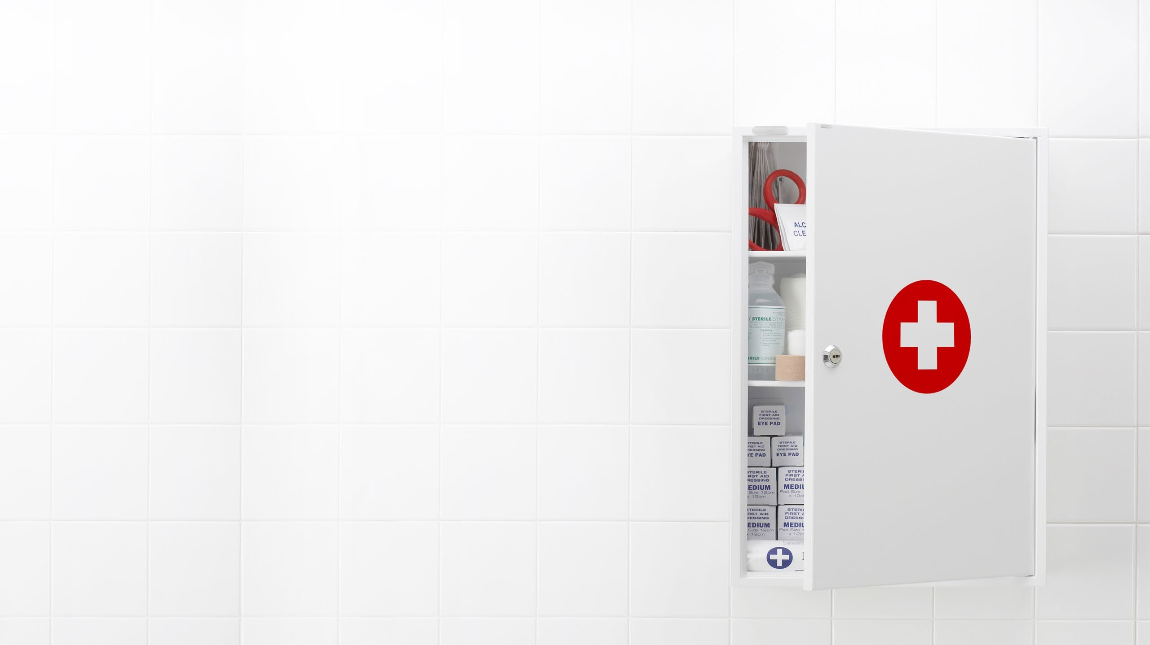

# Tất cả mọi thứ trong tầm kiểm soát

Cảm biến cửa/ cửa sổ FIBARO 2 cũng hoàn hảo như người bảo vệ của bộ dụng cụ sơ cứu tại nhà, dụng cụ hoặc bất cứ thứ gì chứa chứa vật nguy hiểm. Nếu chúng được mở, FIBARO sẽ cho bạn biết.

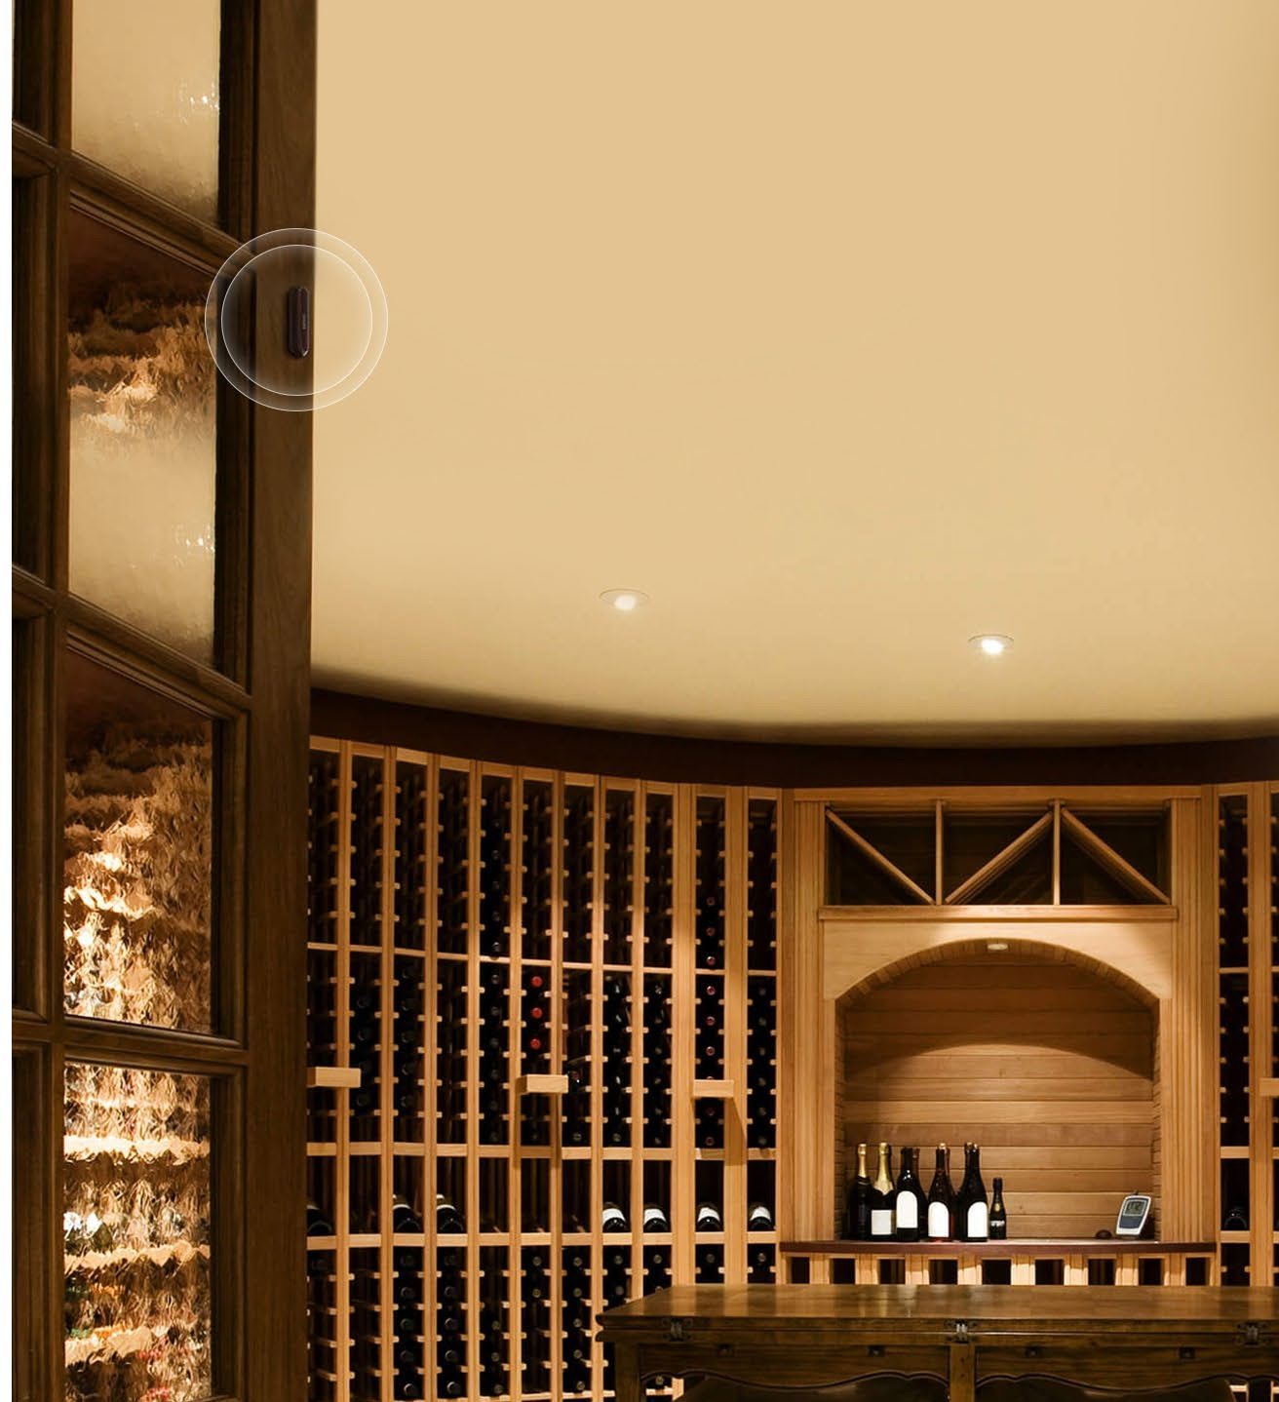

# Điều khiển ánh sáng tự động

Nhưng nơi đơn giản nhất để bật đèn là bằng cách mở cánh cửa, sẽ hoàn hảo cho cảm biến cửa/ cửa sổ FIBARO 2 – ví dụ tầng hầm. Sau một thời gian thiết lập, đèn sẽ tắt để đảm bảo cho bạn không lãng phí tiền.

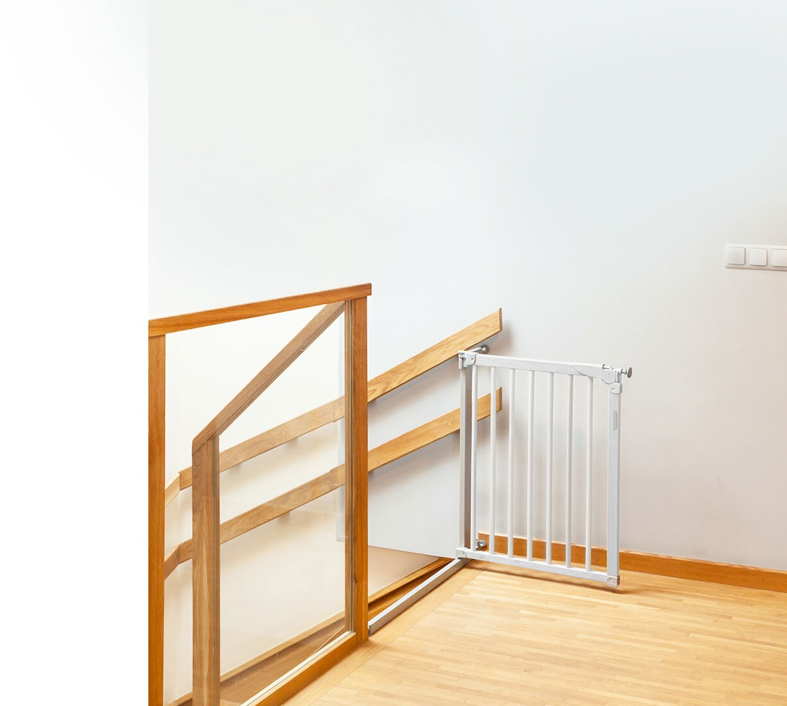

# Sự an toàn của những người trẻ nhất

Cảm biến cửa/ cửa sổ FIBARO 2 sẽ là lý tưởng trong vai trò

của người bảo vệ cổng. Khi một cánh cổng được mở,

thiết bị sẽ nhắc nhở bạn nhanh chóng đóng nó lại.

Gara an toàn



Mở



**fibaro.com**